STUDI TENTANG PENILAIAN KINERJA GANISPHPL DAN WASGANISPHPL PROVINSI KALIMANTAN TIMUR DAN KALIMANTAN UTARA PERIODE TAHUN 2008
SAMPAI DENGAN TAHUN 2014

Eka Dian Suryani¹, Taufan Tirkaamiana², dan Zuhdi Yahya³
¹Kehutanan, Fakultas Pertanian, Universitas 17 Agustus 1945 Samarinda, Indonesia.
²Dosen Fakultas Pertanian, Universitas 17 Agustus 1945 Samarinda 75124, Indonesia.
E-Mail: dian@untag-smd.ac.id

ABSTRAK

Studi tentang penilaian kinerja GANISPHPL dan WASGANISPHPL Provinsi Kalimantan Timur dan Kalimantan Utara periode Tahun 2008 sampai dengan tahun 2014. Penelitian ini bertujuan untuk mengetahui perkembangan kinerja Ganis-PHPL dan Wasganis-PHPL di Provinsi Kalimantan Timur dan Kalimantan Utara periode tahun 2008 sampai dengan tahun 2014, serta mengidentifikasi faktor-faktor yang menyebabkan peningkatan serta penurunan kinerja GANISPHPL dan WASGANISPHPL secara kuantitas dan kualitas.
Penelitian dilaksanakan di Balai Pemantauan Pemanfaatan Hutan Produksi Wilayah XIII Samarinda selama ±4 (empat) bulan yaitu dari bulan Februari 2015 sampai dengan minggu keempat bulan Mei 2015. Pelaksanaan kegiatan penelitian mengacu pada Peraturan Menteri Kehutanan Nomor P.58/Menhut-II/2008 jo. P.20/Menhut-II/2010 Tentang Kompetensi dan Sertifikasi Tenaga Teknis Pengelolaan Hutan Produksi Lestari.
Hasil penelitian menunjukkan bahwa dalam periode penilaian selama 7 (tujuh) tahun dapat disimpulkan perolehan Nilai Kinerja Ganis-WasganisPHPL mempunyai kecenderungan meningkat, hal ini dapat dilihat pada perolehan Nilai Kinerja A dan perolehan Kinerja C dari Tahun 2008 hingga Tahun 2014. Kecenderungan menurun yang sangat menonjol terjadi pada Tahun 2010 dimana perolehan Nilai Kinerja A hanya mencapai 6,93% dan perolehan Nilai Kinerja C mencapai 3,81%. Faktor-faktor yang menyebabkan peningkatan dan penurunan kinerja Ganis-PHPL yang sangat dominan adalah pola kebiasaan karena Penilaian Kinerja selalu dilakukan setiap tahun, pembobotan nilai kumulatif sebelum diberlakukannya Peraturan Permenhut P.20/Menhut-II/2010 antara Ganis-WasganisPHPL yang aktif dan tidak aktif adalah sama sehingga untuk Ganis-WasganisPHPL yang tidak aktif mempunyai bobot nilai yang rendah dari sisi nilai pelaporan, kurang mengetahui perkembangan peraturan-peraturan terbaru terkait bidang tugasnya.

Kata kunci : Studi, penilaian kinerja, GANISPHPL, WASGANISPHPL.

ABSTRACT

Studies on performance assessment of GANISPHPL and WASGANISPHPL province of East Kalimantan and North Kalimantan over the period of 2008 to 2014. The objective of this research was to determine the performance development of Ganis-PHPL and Wasganis-PHPL in the province of East Kalimantan and North Kalimantan over the period 2008 to 2014, and to identify the factors that cause an increase and a decrease in performance of GANISPHPL and WASGANISPHPL in quantity and quality.
The research was conducted in BPPHP Region XIII Samarinda for ± 4 (four) months from February 2015 until May 2015. The implementation of this research activities refers to the Minister of Forestry Regulation, Number P.58/Menhut-II/2008 jo. P.20/Menhut-II/2010 on Competence and Certification of Personnel dealing with Sustainable Production Forest Management.
The results showed that over the period of 7 (seven) years (2008 – 2014) assessment, it can be concluded that the acquisition of Performance Ganis-WasganisPHPL has a tendency to increase, it can be seen in the acquisition of grade A Performance and C Performance. The declining trend was particularly prominent occurred in the year 2010 in which the acquisition of grade A performance only reached 6.93% and the acquisition of grade C Performance reached 3.81%. Factors that dominantly cause an increase and a decrease in performance of Ganis-WasganisPHPL was because of habitual patterns due to the Assessment is always carried out each year, the cumulative weighted value before application of the Regulation P.20/Menhut-II/2010 between Ganis-WasganisPHPL active and not active are the same so as to Ganis-WasganisPHPL inactive have a low weighting of the value of reporting, not knowing the development of recent regulations related field duties.

Key words : Study, performance assessment, GANISPHPL, WASGANISPHPL.

- PENDAHULUAN
Hutan sebagai karunia Tuhan Yang Maha Esa yang dianugerahkan kepada bangsa Indonesia merupakan kekayaan alam yang tak ternilai harganya wajib untuk disyukuri. Karunia yang diberikan-Nya dipandang sebagai amanah, karenanya hutan harus diurus dan dimanfaatkan dengan akhlak mulia dalam rangka beribadah, sebagai perwujudan rasa syukur kepada Tuhan Yang Maha Esa. Dalam kedudukannya sebagai salah satu sistem penentu sistem penyangga kehidupan, hutan telah memberikan manfaat yang besar bagi umat manusia, oleh karena itu harus dijaga kelestarianya. Hutan mempunyai peranan sebagai penyerasi dan penyeimbang lingkungan global, sehingga keterkaitannya dengan dunia internasional menjadi sangat penting, dengan tetap mengutamakan kepentingan nasional.
Pembangunan kehutanan secara berkelanjutan memerlukan komitmen yang kuat dari para pelaku, baik dari pihak swasta selaku pelaksana langsung dalam mengusahakan dan memanfaatkan kawasan hutan maupun bagi pihak pemerintah selaku penanggungjawab untuk tetap melindungi dan mempertahankan keberadaan fungsi kawasan hutan secara ekonomi, sosial dan ekologis melalui kegiatan pengawasan, pemantauan dan evaluasi.
Salah satu prasyarat yang harus dipenuhi dalam pengelolaan pembangunan yang berkelanjutan adalah ketersediaan jumlah tenaga teknis dan pengawas tenaga teknis yang kompeten dalam melaksanakan tugas dan tanggungjawab masing-masing guna pencapaian PHAPL.
Sumberdaya manusia merupakan salah satu faktor produksi yang penting dalam kegiatan pembangunan kehutanan yang berkelanjutan. Ketersediaan tenaga kerja yang cukup dan memiliki kompetensi dalam melaksanakan tugas dan tanggungjawab akan sangat berpengaruh terhadap pencapaian suatu tujuan. Demikian pula halnya dengan peningkatan kompetensi seorang tenaga kerja dalam bidang teknis kehutanan atau biasa disebut dengan tenaga teknis pengelolaan hutan produksi lestari (GANISPHPL) akan sangat menentukan upaya untuk mencapai pengelolaan hutan produksi lestari. Selain peningkatan kompetensi GANISPHPL, maka unsur lain yang tidak kalah penting untuk diuji kompetensinya adalah pengawas tenaga teknis pengelolaan hutan produksi lestari (WASGANISPHPL) yang berasal dari unsur pemerintah (Balai Pemantauan Pemanfaatan Hutan Produksi, Dinas Kehutanan dan atau balai atau UPT Kehutanan lainnya).
GANISPHPL DAN WASGANISPHPL selaku ujung tombak dalam penyampaian data dan informasi kegiatan penatausahaan hasil hutan dan pengelolaan hutan produksi lestari maka perlu dilakukan penilaian kinerja secara periodik terhadap GANISPHPL dan WASGANISPHPL sesuai dengan kualifikasinya dalam menerapkan (memperagakan) pengetahuan dan keterampilan dalam pengelolan hutan produksi lestari khususnya bidang pengujian hasil hutan. Sedangkan tujuan dilaksanakannya penilaian kinerja bagi GANISPHPL dan WASGANISPHPL adalah sebagai bahan pengendalian dalam proses perpanjangan kartu GANISPHPL dan WASGANISPHPL, bahan pertimbangan teknis atau kelayakan pelaksanaan tugas dibidang pengelolaan hutan produksi lestari dan bahan pengembangan profesi dan pembinaan terhadap GANISPHPL dan WASGANISPHPL, sebagaimana diatur dalam Permenhut Nomor: P.58/Menhut-II/2008 jo. P.20/Menhut-II/2010 Tentang Kompetensi dan Sertifikasi Tenaga Teknis Pengelolaan Hutan Produksi Lestari.
Penilaian kinerja yang adil membutuhkan standard/patokan yang dapat digunakan sebagai perbandingan terhadap kinerja antar karyawan. Menurut Simamora (2004), semakin jelas standar kinerjanya, makin akurat tingkat penilaian kinerjanya. Banyak hal yang dapat diukur untuk menentukan kinerja. banyak literatur, menyebutkan bahwa kinerja merupakan keterkaitan unsur motivasi, kemampuan individu, serta faktor organisasi, yang menghasilkan perilaku. Melalui proses penilaian kinerja GANISPHPL dan WASGANISPHPL maka akan diperoleh informasi dasar yang dapat menjadi titik pijakan (bechmark) dalam menentukan strategi pengembangan tenaga teknis dan pengawas tenaga teknis kehutanan, khususnya dalam PHPL saat ini dan jangka panjang. Sehingga dengan adanya evaluasi/analisa terhadap hasil penilaian kinerja diharapkan GANISPHPL maupun WASGANISPHPL dapat meningkatkan prestasi kerja guna pencapaian tujuan pengelolaan hutan secara berkelanjutan. Selain itu, proses penilaian kinerja ini harus menjadi bagian dari suatu proses yang terus menerus dan berkelanjutan dalam sistem pengelolaan hutan.
Balai Pemantauan Pemanfaatan Hutan Produksi (BP2HP) sebagai Unit Pelaksana Teknis Kementerian Kehutanan didaerah sejak tahun 2007 telah melaksanakan penilaian kinerja GANISPHPL dan WASGANISPHPL untuk mengetahui kadar integritas, moral, disiplin, tanggung jawab GANISPHPL dan WASGANISPHPL dalam melaksanakan tugas, fungsi dan wewenangnya. Jumlah GANISPHPL/WAS-GANISPHPL pada Perusahaan/Instansi Kehutanan yang mengikuti penilaian kinerja setiap tahunnya selalu mengalami perubahan disebabkan oleh beberapa faktor. Berdasarkan hal tersebut di atas maka dirasakan perlu untuk melakukan studi tentang penilaian kinerja GANISPHPL dan WASGANISPHPL Provinsi Kalimantan Timur dan Kalimantan Utara periode tahun 2008 sampai dengan tahun 2014. Tujuan Penelitian adalah untuk mengetahui perkembangan kinerja GANISPHPL dan WASGANISPHPL di Propinsi Kalimantan Timur dan Kalimantan Utara periode tahun 2008 sampai dengan tahun 2014. mengidentifikasi faktor-faktor yang menyebabkan peningkatan dan penurunan kinerja GANISPHPL dan WASGANISPHPL secara kuantitas dan kualitas.
.
2. METODA PENELITIAN

2.1. Tempat dan Waktu
Penelitian ini dilaksanakan pada Instansi Balai Pemantauan Pemanfaatan Hutan Produksi Wilayah XIII Samarinda. Pada bulan Februari-Mei 2015.

  - Objek Penelitian
Obyek dalam penelitian ini adalah pegawai yang bekerja pada Instansi Pemerintah yaitu Dinas Kehutanan Kabupaten yang berada di wilayah kerja BP2HP Wilayah XIII Samarinda, pegawai BP2HP Wilayah XIII Samarinda sebagai tim pelaksana penilaian kinerja yang ditunjuk oleh Kepala Balai dan GANISPHPL yang ada di perusahaan baik industri pengelolaan hasil hutan kayu maupun usaha pemanfaatan hasil hutan kayu.
  - Bahan dan Alat
Bahan yang digunakan dalam penelitian ini adalah sebagai berikut : Lembaran kuisioner, peraturan Menteri Kehutanan Nomor : P.58/Menhut-II/2008 jo. P.20/Menhut-II/2010 tentang Kompetensi dan Sertifikasi Tenaga Teknis dan Pengawas Tenaga Teknis Pengelolaan Hutan Produksi Lestari.
Sedangkan peralatan yang dipergunakan dalam kegiatan penelitian ini antara lain : alat tulis menulis untuk mencatat hasil kuisioner, kamera digital sebagai alat dokumentasi, kKomputer untuk penyusunan dan pengolahan data.

  - Metode Penelitian
Penentuan Responden
Responden yang diambil dibagi dalam dua kelompok yang berasal dari pegawai Dinas Kehutanan kabupaten/UPTD di wilayah kerja BP2HP Wilayah XIII Samarinda, pegawai BP2HP Wilayah XIII Samarinda yang pernah ditunjuk sebagai pelaksana penilaian kinerja, dan tenaga teknis dari perusahaan baik industri pengolahan hasil hutan kayu maupun usaha pengelolaan hasil hutan kayu di wilayah kerja BP2HP Wilayah XIII Samarinda, sebagai berikut :
Obyek dari kegiatan penilaian kinerja yaitu :
- Wasganis-PHPL pada Dinas Kehutanan Kabupaten/UPTD di Wilayah Kerja BP2HP Wilayah XIII Samarinda
- Ganis-PHPL dari perusahaan
- Responden yang berasal dari kantor BP2HP Wilayah XIII Samarinda
- Pejabat Struktural Tim pelaksana penilaian kinerja
Pengambilan Sample
Pengambilan sampel dalam penelitian adalah menggunakan metode survey, yaitu dengan teknik purposive sampling terhadap obyek penelitian penelitian yaitu sebanyak 50 responden dengan rincian : 1 (satu) orang (2 %) Pejabat Struktural, 4 (empat) orang (8 %) tim pelaksana penilaian kinerja, 45 (empat puluh lima) orang (90 %) Ganis-PHPL yang bertugas di perusahaan dan Wasganis-PHPL pada Dinas Kehutanan Kabupaten/UPTD wilayah kerja BP2HP Wilayah XIII Samarinda. Penentuan responden berdasarkan komposisi penyebaran GANISPHPL dan WASGANISPHPL.
  - Metode Analisis
Setelah data-data tersebut dikumpulkan, kegiatan selanjutnya adalah pengolahan data melalui langkah-langkah sebagai berikut :
- Editing Data : setelah semua data terkumpul, perlu dilakukan penelaahan ulang terhadap data tersebut agar dapat diketahui apakah data tersebut telah lengkap untuk diproses lebih lanjut.
- Koding : Mengklasifikasikan sumber responden dan mengklasifikasikan jawaban responden sesuai katagorinya.
- Analisis Deskriptif : Pembahasan dalam bentuk tulisan dengan menghubungkan pada beberapa teori yang relevan. Analisis terhadap evaluasi kinerja dilakukan menurut Peraturan Menteri Kehutanan Nomor P.58/Menhut-II/2008 jo. P.20/Menhut-II/2010 yaitu Kriteria dan Bobot penilaian kinerja GANISPHPL/WASGANIS PHPL.
- Kriteria dan Bobot penilaian kinerja GANISPHPL/WASGANIS PHPL sebagai berikut :
Pemahaman dan penguasaan peraturan dengan bobot 20 %, yang terdiri dari :
    - Pemahaman dan penguasaan peraturan bidang Pengelolaan Hutan Produksi Lestari dengan bobot 5 %
    - Pemahaman dan penguasaan peraturan sesuai dengan tugas dan kewenangannya dengan bobot 15 %
Keterampilan dan ketepatan menggunakan sarana kerja dengan bobot 20 %
Pelaporan dengan bobot 40 %, yang terdiri dari :
    - Membuat dan menyampaikan laporan bulanan dengan bobot 20 %
    - Kesesuaian/kelengkapan laporan bulanan dengan bobot 20 %.
Pengembangan profesi dengan bobot 10 %, yang terdiri dari :
    - Mengikuti diklat di bidang pengelolaan hutan produksi lainnya dengan bobot 6 %.
    - Mengikuti seminar/sosialisasi/pembahasan di bidang pengelolaan hutan produksi dengan bobot 4 %.
Pelanggaran Administrasi terkait tugas dan wewenangnya dengan bobot 10%.

- HASIL PENELITIAN DAN PEMBAHASAN

  - Data Sertifikasi Tenaga Teknis (STT)
Hasil pelaksanaan kegiatan pengumpulan dan pengolahan data sertifikasi Ganis-PHPL dan Wasganis-PHPL lingkup BP2HP Wilayah XIII, adalah sebagai berikut :
Jumlah Tenaga
Keadaan Ganis-PHPL dan Wasganis-PHPL lingkup BP2HP Wilayah XIII tahun 2008 sampai dengan 2014 secara lengkap disajikan sebagai berikut :
Tenaga Teknis Pengelolaan Hutan Produksi Lestari (Ganis-PHPL)
Grafik Perkembangan Jumlah Ganis-PHPL tahun 2008 Balai Pemantauan Pemanfaatan Hutan Produksi Wilayah XIII Samarinda.
Terjadi peningkatan pada perkembangan jumlah GanisPHPL mulai Bulan Januari 2008 hingga Bulan Desember 2008 yaitu sebesar 146 orang. Hal ini disebabkan karena pada Bulan Juni 2008 BP2HP Wilayah XIII Samarinda mengadakan Diklat GanisPHPL-PKB sebanyak 93 orang dan Diklat GanisPHPL-PKG sebanyak 32 orang. Peningkatan jumlah GanisPHPL disebabkan oleh Pengangkatan GanisPHPL sebanyak 125 orang dan mutasi GanisPHPL dari luar Provinsi Kalimantan Timur dan Kalimantan Utara sebanyak 21 orang.
Terjadi peningkatan pada perkembangan jumlah GanisPHPL mulai Bulan Desember 2008 hingga Bulan Desember 2009 yaitu sebesar 88 orang. Salah satu penyebab peningkatan tersebut yaitu pada Bulan April Tahun 2009 BP2HP Wilayah XIII Samarinda mengadakan Diklat GanisPHPL-CANHUT sebanyak 39 orang. Peningkatan jumlah GanisPHPL disebabkan oleh Pengangkatan GanisPHPL sebanyak 92 orang dan mutasi GanisPHPL ke luar Provinsi Kalimantan Timur dan Kalimantan Utara sebanyak 4 orang.

Perkembangan Jumlah Ganis-PHPL tahun 2010 Balai Pemantauan Pemanfaatan Hutan Produksi Wilayah XIII . Terjadi peningkatan pada perkembangan jumlah GanisPHPL mulai Bulan Desember 2009 hingga Bulan Desember 2010 yaitu sebesar 213 orang. Hal ini disebabkan karena pada Bulan Nopember Tahun 2009 BP2HP Wilayah XIII Samarinda mengadakan Diklat GanisPHPL-PKB sebanyak 54 orang, pada Bulan Desember Tahun 2009 Diklat GanisPHPL-TC sebanyak 80 orang, pada Bulan Januari Tahun 2010 BP2HP Wilayah XIII Samarinda mengadakan Diklat GanisPHPL-PKG sebanyak 19 orang sehingga terjadi peningkatan pada Bulan Januari Tahun 2010 sebesar 134 orang. GanisPHPL yang melakukan Diklat pada Bulan Nopember, Desember Tahun 2009 melakukan proses pengangkatan sebagai GanisPHPL di Bulan Januari Tahun 2010. Peningkatan jumlah GanisPHPL pada Bulan Desember 2010 disebabkan oleh diadakannya Diklat GanisPHPL-BINHUT sebanyak 25 orang dan Diklat GanisPHPL-PKB sebanyak 67 orang. GanisPHPL yang melakukan proses pengangkatan di Bulan Desember Tahun 2010 sebanyak 48 orang. Beberapa hal yang menyebabkan terjadinya penurunan yaitu mutasi GanisPHPL ke luar Provinsi Kalimantan Timur dan Kalimantan Utara.
Perkembangan Jumlah Ganis-PHPL tahun 2011 Balai Pemantauan Pemanfaatan Hutan Produksi Wilayah XIII Samarinda. Terjadi peningkatan pada perkembangan jumlah GanisPHPL mulai Bulan Desember 2010 hingga Bulan Desember 2011 yaitu sebesar 278 orang. Hal ini disebabkan karena proses pengangkatan GanisPHPL melalui Diklat yang diadakan oleh BP2HP Wilayah XIII Samarinda selama Tahun 2011 sebanyak 284 orang. Beberapa hal yang menyebabkan terjadinya penurunan yaitu mutasi GanisPHPL ke luar Provinsi Kalimantan Timur dan Kalimantan Utara sebanyak 6 orang.
Perkembangan Jumlah Ganis-PHPL tahun 2012 Balai Pemantauan Pemanfaatan Hutan Produksi Wilayah XIII Samarinda. Terjadi peningkatan pada perkembangan jumlah GanisPHPL mulai Bulan Desember 2011 hingga Bulan Desember 2012 yaitu sebesar 693 orang. Peningkatan paling dominan terjadi pada Bulan Desember 2011 sampai Bulan Maret 2012 sebesar 88 orang disebabkan oleh proses pengangkatan GanisPHPL karena adanya Diklat yang diadakan oleh BP2HP Wilayah XIII Samarinda mulai Bulan Januari 2012 hingga Bulan Maret 2012 sebanyak 95 orang. Penurunan jumlah GanisPHPL pada Bulan April 2012 sebesar 919 orang, hal ini disebabkan oleh pemutakhiran database GanisPHPL dan WasganisPHPL dengan mengeluarkan data GanisPHPL yang sudah tidak aktif dan tidak lagi bekerja diperusahaan dimana GanisPHPL tersebut terdaftar di BP2HP Wilayah XIII Samarinda.
Perkembangan Jumlah Ganis-PHPL tahun 2013 Balai Pemantauan Pemanfaatan Hutan Produksi Wilayah XIII Samarinda. Terjadi penurunan pada perkembangan jumlah GanisPHPL mulai Bulan Desember 2012 hingga Bulan April 2013 yaitu sebesar 84 orang, hal ini disebabkan oleh pemutakhiran database GanisPHPL dan WasganisPHPL dengan mengeluarkan data GanisPHPL yang sudah tidak aktif dan tidak lagi bekerja diperusahaan dimana GanisPHPL tersebut terdaftar di BP2HP Wilayah XIII Samarinda. Peningkatan jumlah GanisPHPL pada Tahun 2013 disebabkan oleh proses pengangkatan GanisPHPL karena adanya Diklat yang diadakan oleh BP2HP Wilayah XIII Samarinda sebanyak 113 orang.
Perkembangan Jumlah Ganis-PHPL tahun 2014 Balai Pemantauan Pemanfaatan Hutan Produksi Wilayah XIII Samarinda. Terjadi peningkatan pada perkembangan jumlah GanisPHPL mulai Bulan Desember Tahun 2013 hingga Bulan Desember Tahun 2014 yaitu sebesar 274 orang, hal ini disebabkan oleh proses pengangkatan GanisPHPL karena adanya Diklat yang diadakan oleh BP2HP Wilayah XIII Samarinda sebanyak 301 orang. Penurunan terjadi disebabkan oleh pemutakhiran database GanisPHPL dan WasganisPHPL dengan mengeluarkan data GanisPHPL yang sudah tidak aktif dan tidak lagi bekerja diperusahaan dimana GanisPHPL tersebut terdaftar di BP2HP Wilayah XIII Samarinda.

Perkembangan kinerja Ganis-PHPL dan Wasganis-PHPL

Perkembangan perolehan nilai Penilaian Kinerja Ganis-WasganisPHPL disajikan pada grafik berikut ini :

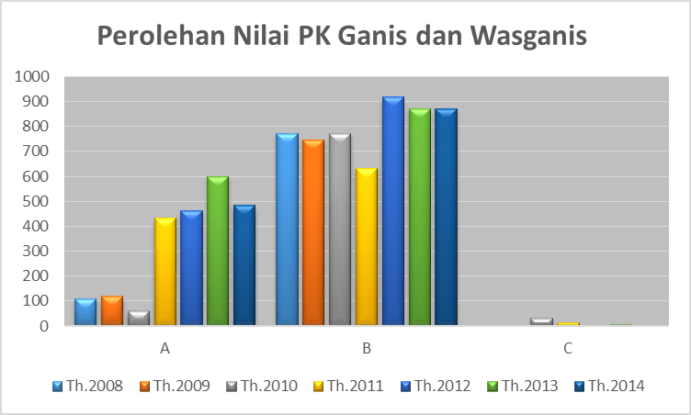

Gambar 1. Grafik peroleh nilai penilaian kinerja Ganis-Wasganis PHPL

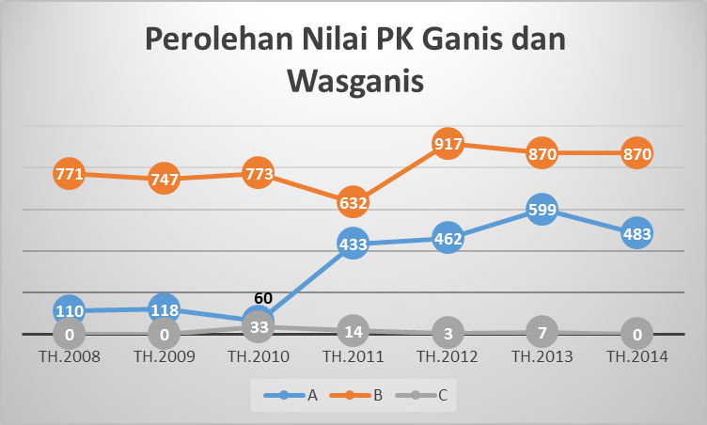

Gambar 2. Grafik peroleh nilai penilaian kinerja Ganis-Wasganis PHPL

Penilaian Kinerja GanisPHPL dan WasganisPHPL setiap tahun selalu mengalami perubahan, hal ini disebabkan karena kegiatan penilaian dilakukan terhadap tampilan obyektif di dalam menerapkan pengetahuan, ketrampilan serta kadar intergritas moral, disiplin, tanggung jawab dan kemampuan teknis dari Ganis-WasganisPHPL. Ditegaskan juga bahwa maksud pelaksanaan penilaian kinerja Ganis-WasganisPHPL adalah :
  - Melaksanakan penilaian kompetensi secara periodik terhadap Ganis-WasganisPHPL sesuai dengan kualifikasinya dalam menerapkan (memperagakan) pengetahuan dan keterampilan ;
  - Mengetahui kadar integritas, moral, disiplin, tanggung jawab Ganis-WasganisPHPL dalam melaksanakan tugas, fungsi dan wewenangnya.
Dalam periode penilaian selama 7 (tujuh) tahun dapat disimpulkan perolehan Nilai Kinerja Ganis-WasganisPHPL mempunyai kecenderungan meningkat, hal ini dapat dilihat pada perolehan Nilai Kinerja A dan perolehan Kinerja C dari Tahun 2008 hingga Tahun 2014. Kecenderungan menurun yang sangat dominan terjadi pada Tahun 2010 dimana perolehan Nilai Kinerja A hanya mencapai 6,93% dan perolehan Nilai Kinerja C mencapai 3,81%.
Yang perlu dicermati adalah hasil penilaian kinerja Ganis-WasganisPHPL yang memperoleh nilai C, hal ini menjadi sangat penting karena bagi Ganis-WasganisPHPL yang berdasarkan hasil penilaian kinerjanya termasuk dalam kategori C (Kurang), kepada yang bersangkutan dibekukan kartu GanisPHPL dan WasganisPHPL sesuai dengan bidangnya, selama 1 (satu) tahun, oleh Balai atas nama Direkur Jenderal.
Hasil penilaian kinerja Ganis-WasganisPHPL yang memperoleh nilai C yaitu :
    - Pada tahun 2010 terdapat 33 (tiga puluh tiga) orang terdiri dari 8 (delapan) orang Ganis PHPL dan 25 (duapuluh lima) orang Wasganis PHPL,
    - Pada tahun 2011 terdapat 14 (empat belas) orang terdiri dari 13 (tiga belas) orang Ganis PHPL dan 1 (satu) orang Wasganis PHPL,
    - Pada tahun 2012 terdapat 3 (tiga) orang Ganis PHPL,
    - Pada tahun 2013 terdapat 7 (tujuh) orang Ganis PHPL
Berdasarkan analisa dan hasil wawancara kepada tim penilai dan Ganis-WasganisPHPL, diketahui beberapa hal sebagai berikut :
    - Faktor penyebab peningkatan kinerja Ganis-PHPL dan Wasganis-PHPL yaitu :
    - Perubahan kebijakan pada Peraturan Permenhut P.20/Menhut-II/2010 tentang Kompetensi dan Sertifikasi Tenaga Teknis dan Pengawas Tenaga Teknis Pengelolaan Hutan Produksi Lestari secara tidak langsung mewajibkan semua Ganis-PHPL dan Wasganis-PHPL untuk mengikuti penilaian kinerja sehingga menjadi pola kebiasaan karena Penilaian Kinerja selalu dilakukan setiap tahun;
    - Soal-soal yang diberikan juga semakin mudah karena berkaitan dengan tugas sehari-hari sebagai seorang Ganis-Wasganis PHPL;
    - Beberapa perusahaan besar menerapkan in-house training sebelum dilakukan penilaian kinerja;
    - Kebijakan Kepala Balai untuk memberikan ujian ulang kepada Ganis-WasganisPHPL yang memperoleh nilai C.
    - Faktor penyebab penurunan kinerja Ganis-PHPL dan Wasganis-PHPL yaitu:
- Tidak efektifnya sistem pengawasan dilapangan karena Wasganis mengawasi satu hingga dua orang bahkan lebih dari dua orang Ganis. Kondisi ini akan menciptakan tidak efektifnya sistem pengawasan terhadap tenaga teknis kehutanan. Oleh sebab itu, menjadi sangat penting diciptakan adanya keseimbangan antara jumlah pengawas dan yang diawasi, dan apabila kita cermati terdapat perbedaan ratio yang mencolok dibeberapa kabupaten tertentu, artinya penyebaran Wasganis belum merata disetiap kabupaten;
- Adanya konsistensi dan ketegasan dari tim penilai untuk tidak memberikan toleransi kesalahan dan ketidakdisiplinan terhadap Ganis dan Wasganis di masing-masing Indikator Penilaian;
- Pembobotan nilai kumulatif sebelum diberlakukannya Peraturan Permenhut P.20/Menhut-II/2010 antara Ganis-WasganisPHPL yang aktif dan tidak aktif adalah sama sehingga untuk Ganis-WasganisPHPL yang tidak aktif mempunyai bobot nilai yang rendah dari sisi nilai pelaporan.
- Kurang mengetahui perkembangan peraturan-peraturan terbaru terkait bidang tugasnya, pada umumnya terjadi pada Ganis-WasganisPHPL yang sudah lama tidak aktif sebagai pejabat penatausahaan hasil hutan atau perusahaan tempat dia bekerja sudah lama tidak aktif, atau GanisPHPL yang berasal dari IPPKH karena pada umumnya kegiatan di IPPKH tidak seaktif seperti kegiatan di IUPHHK-HA atau IUPHHK-HT.

Evaluasi Perkembangan kinerja Ganis-PHPL dan Wasganis-PHPL

Evaluasi terhadap perkembangan kinerja Ganis-PHPL dan Wasganis-PHPL sangat diperlukan agar dapat diketahui faktor-faktor yang menyebabkan peningkatan dan penurunan kinerja Ganis-PHPL dan Wasganis-PHPL baik secara kuantitas maupun kualitas.
Peningkatan kompetensi tenaga teknis (ganis) kehutanan harus diimbangi oleh adanya peningkatan kompetensi pengawas tenaga teknis (Wasganis) sehingga terdapat keseimbangan (ceck and balancies) antara pengawas dan tenaga teknis yang akan diawasi, keseimbangan ini merupakan dasar dalam pegembangan kompetensi dalam kerangka PHPL bagi seluruh pihak yang terlibat dalam pengelolaan hutan produksi.
Diperlukan umpan balik dari obyek penilaian kinerja (Ganis-WasganisPHPL) untuk mempertimbangkan faktor-faktor yang secara langsung maupun tidak langsung dapat mempengaruhi pelaksanaan penilaian kinerja yang ada.
Berdasarkan hasil olah data kuisioner terhadap 50 (lima puluh) orang responden yang terdiri dari 1 (satu) orang pejabat structural, 4 (empat) orang tim pelaksana penilaian kinerja, dan 35 (tiga puluh lima) orang peserta penilaian kinerja GanisPHPL dan 10 (sepuluh) orang peserta penilaian kinerja WasganisPHPL serta melakukan studi terhadap pustaka yang ada pada instansi terkait, berdasarkan analisa hasil rekapitulasi kuisioner responden Peserta Penilaian Kinerja Ganis-WasganisPHPL akan diuraikan pada pembahasan di bawah ini :

  - Pendidikan
Berdasarkan penelitian pada pelaksanaan penilaian kinerja yang dilakukan dengan penyebaran kuisioner terhadap peserta penilaian kinerja Ganis-PHPL dan Wasganis-PHPL atas pertanyaan “Apakah menurut anda pendidikan yang anda miliki sesuai dengan jabatan selaku Ganis-Wasganis PHPL” adalah sebagai berikut :
- Sebanyak (88.89 %) responden menyatakan pendidikan mereka sesuai dengan jabatan mereka selaku Ganis-WasganisPHPL dan 11.11 % responden menyatakan kurang sesuai dengan jabatan mereka selaku Ganis-WasganisPHPL, dari pernyataan kesesuaian tingkat pendidikan tersebut masing-masing 33.33 % responden menyatakan pendidikannya sangat memadai untuk melaksanakan jabatan, sebanyak 57,78 % responden menyatakan tingkat pendidikannya cukup memadai untuk melaksanakan jabatan dan 8.89 % responden menyatakan tingkat pendidikannya kurang memadai untuk melaksanakan jabatan.
- Dari pernyataan kesesuaian tingkat pendidikan masing-masing 53.33 % responden menyatakan pendidikannya sangat menujang untuk melaksanakan jabatan, sebanyak 35,56 % responden menyatakan tingkat pendidikannya cukup menunjang untuk melaksanakan jabatan dan 11.11 % responden menyatakan tingkat pendidikannya kurang menunjang untuk melaksanakan jabatan.
- Sebanyak 95,56 % responden menyatakan perlu pendidikan khusus untuk melaksanakan jabatan lebih baik, berdasarkan wawancara langsung peneliti terhadap responden, mereka mengharapkan adanya semacam In House Training, seminar, atau bimbingan teknis secara langsung di lapangan mengenai peraturan dan ketentuan pengukuran pengujian terbaru, sehingga dalam melaksanakan tugas dan jabatannya mereka tidak menyalahi peraturan yang berlaku hanya disebabkan mereka tidak tahu ada peraturan atau ketentuan pengukuran pengujian yang baru, dan apabila ada permasalahan di lapangan dapat segera di diskusikan dan dipecahkan bersama, sehingga tidak terjadi kesimpangsiuran informasi dari instansi lain, misalnya dari kepolisian.

Lebih detail hasil rekapitulasi kuisioner kriteria pendidikan disajikan pada grafik berikut ini :

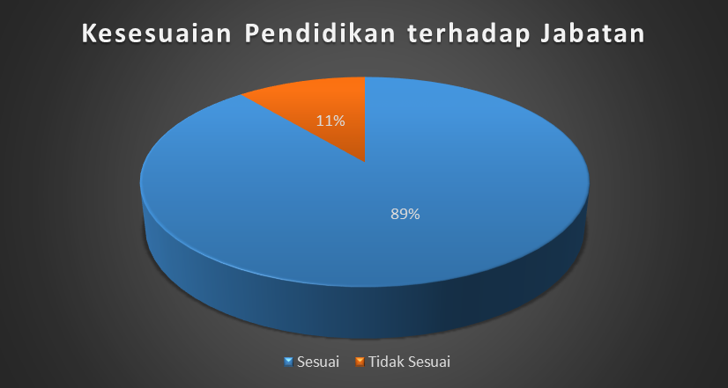

Gambar 3. Grafik Rekapitulasi Kuisioner Kriteria Pendidikan Ganis- WasganisPHPL

  - Keahlian dan Pengalaman
Berdasarkan penelitian, hasil penyebaran kuisioner pada peserta penilaian kinerja Ganis-PHPL dan Wasganis-PHPL sebanyak 62.22 % responden telah bekerja di perusahaan/instansi lebih dari 5 (lima) tahun, sebanyak 88.89 % responden bekerja di perusahaan/instansi sesuai dengan bidang tugasnya sebagai tenaga teknis, sebanyak 51.11 % menyakan keahlian/pengalaman yang dimiliki cukup memadai dan cukup menunjang untuk melaksanakan jabatan selaku tenaga teknis, sebanyak 97.78 % menyatakan perlu keahlian khusus/pengalaman khusus untuk dapat melaksanakan tugas secara baik, sebanyak 88.89 % koresponden menyatakan tidak pernah mengajukan mutasi/pindah keperusahaan lain, dan sebanyak 11.11% koresponden yang mengajukan mutasi/pindah keperusahaan lain menyatakan perusahaan yang baru sesuai dengan bidang tugas sebelumnya sebagai tenaga teknis.

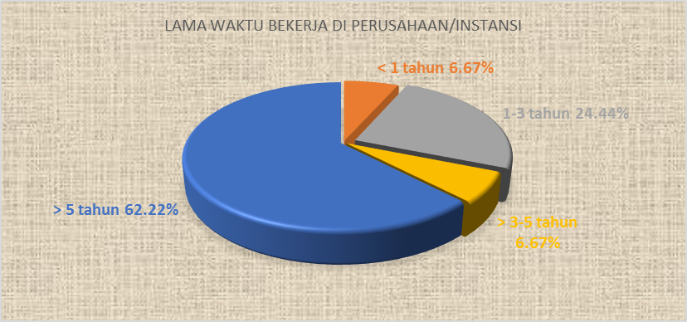

Gambar 4. Grafik Rekapitulasi Kuisioner Kriteria Keahlian Ganis- WasganisPHPL

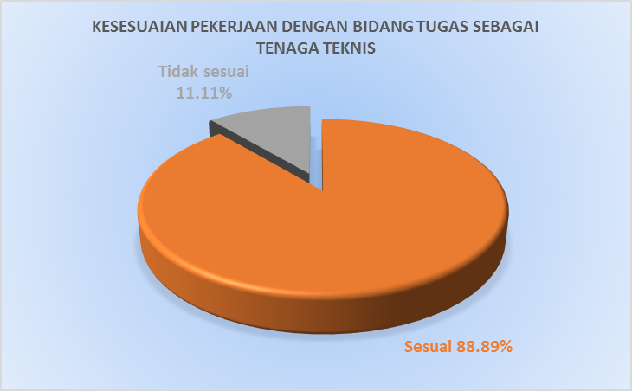

Gambar 5. Grafik Rekapitulasi Kuisioner Kriteria Keahlian Ganis-WasganisPHPL

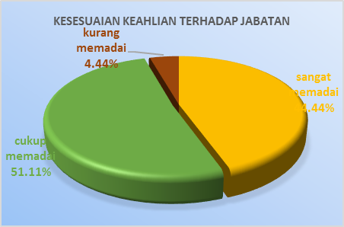  Gambar 6. Grafik Rekapitulasi Kuisioner Kriteria  Keahlian Ganis-WasganisPHPL | 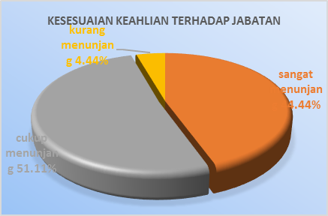  Gambar 7. Grafik Rekapitulasi Kuisioner Kriteria  Keahlian Ganis-WasganisPHPL

  - Keterampilan
Berdasarkan penelitian, hasil penyebaran kuisioner pada peserta penilaian kinerja Ganis-PHPL dan Wasganis-PHPL atas pertanyaan “Apakah keterampilan saudara sebagai tenaga teknis yang dimiliki saat ini memadai dan menunjang dalam melaksanakan jabatan” sebanyak 62 % lebih menyatakan bahwa keterampilan yang mereka miliki cukup memadai dan sebanyak 48 % lebih cukup menunjang pelaksanaan jabatan selaku penguji ataupun pengawas penguji, digambarkan sebagaimana gambar berikut ini :

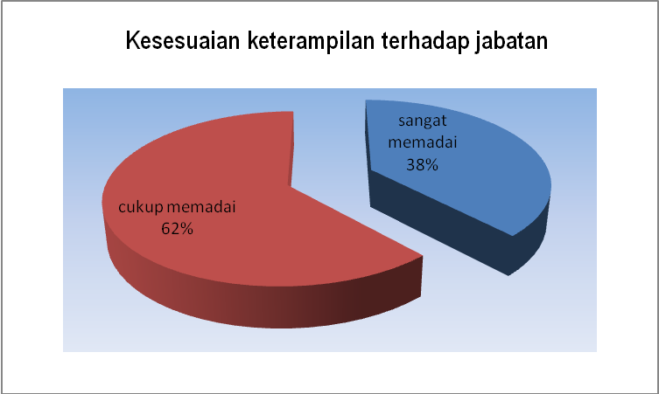  Gambar 8. Grafik Rekapitulasi Kuisioner Kriteria  Keterampilan Ganis- WasganisPHPL | 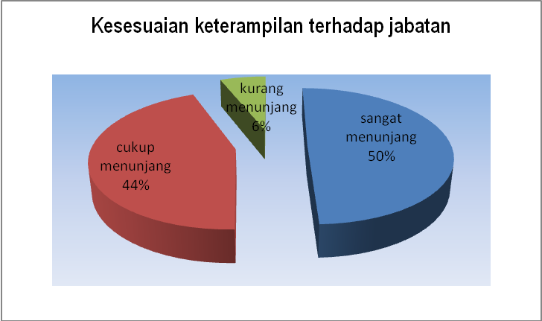  Gambar 9. Grafik Rekapitulasi Kuisioner Kriteria  Keterampilan Ganis-WasganisPHPL

  - Motivasi
Berdasarkan penelitian, hasil penyebaran kuisioner pada peserta penilaian kinerja Ganis-PHPL dan Wasganis-PHPL tentang motivasi yang diberikan pimpinan terhadap bidang tugas sebagai pejabat penguji sebanyak 55,56 % menjawab sering diminta untuk menyampaikan ide atau gagasan sebagai bahan pertimbangan dalam menetapkan suatu kebijakan, sebagian besar menjawab tidak selalu (kadang-kadang) diminta pendapat dan saran dalam memecahkan masalah yang berkaitan dengan bidang tugas, terkadang diikutsertakan dalam pembahasan-pembahasan program kerja perusahaan khususnya yang berkaitan dengan bidang pekerjaan/TUK, terkadang mengetahui informasi dengan cepat setiap aktifitas yang dilaksanakan oleh instansi BP2HP walaupun sebenarnya mereka sangat paham mengenai kontribusi dan informasi yang berkaitan dengan jabatan mereka, sebanyak 68,89 % bagi Ganis-PHPL diberikan insentif berkaitan dengan tugas sebagai tenaga teknis walaupun insentif tersebut kurang memadai untuk melaksanakan jabatan tetapi insentif tersebut berpengaruh terhadap motivasi kerja, sedangkan sebanyak 91,11 % menjawab tidak pernah diberikan reward/hadiah dari instansi/perusahaan dimana tempat ia bekerja apabila hasil penilaian kinerja mendapat predikat A.
Penghargaan atau insentif diberikan kepada yang bersangkutan diberi pembebasan dari kewajiban mengikuti penyegaran yang dilaksanakan oleh Balai, dalam proses perpanjangan pengangkatan sebagai GanisPHPL dan WasganisPHPL.
Pemberian motivasi sangat memegang peranan penting dalam peningkatan kinerja, motivasi yang diberikan oleh seorang pimpinan bisa berupa penghargaan, pujian ataupun reward berupa pemberian insentif kepada karyawan/pegawai yang melaksanakan kewajibannya dengan baik dan disiplin. Sejak tahun 2009 Pemerintah dalam hal ini Kementerian Kehutanan memberikan insentif kepada para pejabat Penatausahaan Hasil Hutan sebesar Rp. 200.000,- per bulan,
grafik digambarkan sebagaimana gambar berikut :

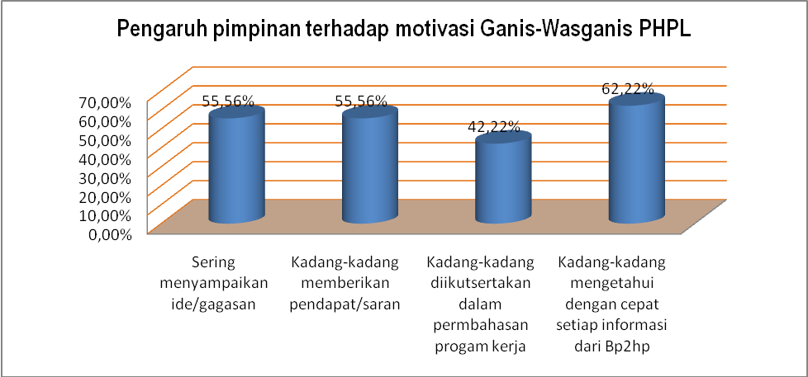

Gambar 10. Grafik Rekapitulasi Hasil Kuisioner Kriteria Motivasi yang Diberikan Oleh Pimpinan Terhadap Bidang TugasHasil Penilaian Kinerja

  - Penilaian Kinerja yang dilakukan oleh BP2HP Wilayah XIII Samarinda
Berdasarkan penelitian, hasil penyebaran kuisioner pada peserta penilaian kinerja Ganis-PHPL dan Wasganis-PHPL tentang metode penilaian kinerja yang dilakukan BP2HP Wilayah XIII Samarinda sebanyak 53,33 % menyatakan agar penilaian kinerja dilaksanakan di lapangan (praktek pengukuran dan pengujian), 15,56% sebaiknya dilakukan dengan tanya jawab lisan dan 31,11% secara tertulis, prosentase terbesar menyatakan agar penilaian kinerja dilakukan di lapangan bukan menggunakan metode simulasi seperti yang selama ini digunakan oleh tim penilai. Secara umum kekurangan dalam pelaksanaan penilaian kinerja menurut responden adalah perlu dilakukan praktek/uji di lapangan, untuk kualifikasi selain dari petugas penatausahaan hasil hutan perlu dibuatkan format pelaporan kegiatan dilapangan, fasilitas penunjang perlu ditingkatkan guna menciptakan kondisi belajar yang baik, perlu dilakukan sosialisasi peraturan terbaru.
Hasil kuisioner dan wawancara dengan tim penilai penilaian kinerja dari BP2HP Wilayah XIII Samarinda sebanyak 4 (empat) orang menyatakan bahwa sistem pelaksanaan yang dilakukan sudah cukup baik dan ketat sehingga mengurangi terjadinya kebocoran soal. Metode yang diterapkan saat ini adalah soal-soal yang diberikan bersifat umum yang menggambarkan pemahaman dan penguasaan peraturan yang dimiliki seorang tenaga teknis, soal dibuat dan disiapkan oleh tim pembuat soal yang kemudian diserahkan kepada tim pelaksana sesaat sebelum berangkat kelapangan, soal dibuat bervariasi dengan berbagai type soal sehingga menyulitkan Ganis-PHPL dan Wasganis-PHL apabila akan bekerjasama dalam mengerjakan soal.

  - Pengembangan Profesi
Berdasarkan penelitian, hasil penyebaran kuisioner pada peserta penilaian kinerja Ganis-PHPL dan Wasganis-PHPL tentang pengembangan profesi yang pernah diikuti oleh Ganis-PHPL dan Wasganis-PHPL sebanyak 84,44% tidak selalu seorang Ganis-PHPL dan Wasganis-PHPL mengikuti pelatihan/pembekalan/seminar/sosialisasi/pembahasan untuk meningkatkan keahlian/pengalaman dan keterampilan, sebanyak 84,44% mengatakan pengembangan profesi tersebut menunjang dan berpengaruh tugas sebagai tenaga teknis.

- KESIMPULAN

Dari hasil penelitian dan pembahasan, maka dapat disimpulkan beberapa hal antara lain : dalam periode penilaian selama 7 (tujuh) tahun dapat disimpulkan perolehan Nilai Kinerja Ganis-WasganisPHPL mempunyai kecenderungan meningkat, hal ini dapat dilihat pada perolehan Nilai Kinerja A dan perolehan Kinerja C dari Tahun 2008 hingga Tahun 2014. Kecenderungan menurun yang sangat menonjol terjadi pada Tahun 2010 dimana perolehan Nilai Kinerja A hanya mencapai 6,93% dan perolehan Nilai Kinerja C mencapai 3,81%. Faktor-faktor yang menyebabkan peningkatan dan penurunan kinerja Ganis-PHPL yang sangat dominan adalah: pola kebiasaan karena Penilaian Kinerja selalu dilakukan setiap tahun; pembobotan nilai kumulatif sebelum diberlakukannya Peraturan Permenhut P.20/Menhut-II/2010 antara Ganis-WasganisPHPL yang aktif dan tidak aktif adalah sama sehingga untuk Ganis-WasganisPHPL yang tidak aktif mempunyai bobot nilai yang rendah dari sisi nilai pelaporan. Kurang mengetahui perkembangan peraturan-peraturan terbaru terkait bidang tugasnya.

DAFTAR PUSTAKA

- Departemen Kehutanan, 2008. Rekalkulasi Penutupan Lahan Indonesia Tahun 2008, Pusat Inventarisasi Perpetaan Hutan, Badan Planologi Kehutanan, Departemen Kehutanan, Jakarta
- Direktorat Jenderal Bina Usaha Kehutanan, 2010. Proporsi Luas Fungsi Kawasan Hutan Indonesia Berdasarkan Peta Penunjukkan Kawasan Hutan dan Perairan & Tata Guna Hutan Kesepakatan. Laporan Triwulan IV Direktorat Jenderal Bina Usaha Kehutanan, Jakarta.
- Direktorat Jenderal Bina Usaha Kehutanan, 2010. Kawasan Hutan di Kalimantan Timur dan Kalimantan Utara. Laporan Triwulan IV Direktorat Jenderal Bina Usaha Kehutanan, Jakarta.
- Peraturan Pemerintah Republik Indonesia, 2002. Tata Hutan dan Penyusunan Rencana Pengelolaan Hutan, Pemanfaatan Hutan dan Penggunaan Kawasan Hutan, Peraturan Pemerintah Republik Indonesia Nomor 34 Tahun 2002, Presiden Republik Indonesia, Jakarta.
- Peraturan Menteri Kehutanan, 2006. Organisasi dan Tata Kerja Balai Pemantauan Pemanfaatan Hutan Produksi, Peraturan Menteri Kehutanan Nomor P.557/Menhut-II/2006, Menteri Kehutanan Republik Indonesia, Jakarta.
- Peraturan Menteri Kehutanan, 2008. Kompetensi dan Sertifikasi Tenaga Teknis Pengelolaan Hutan Produksi Lestari, Peraturan Menteri Kehutanan Nomor : 58/Menhut-II/2008 jo. P.20/Menhut-II/2010, Menteri Kehutanan Republik Indonesia, Jakarta.

